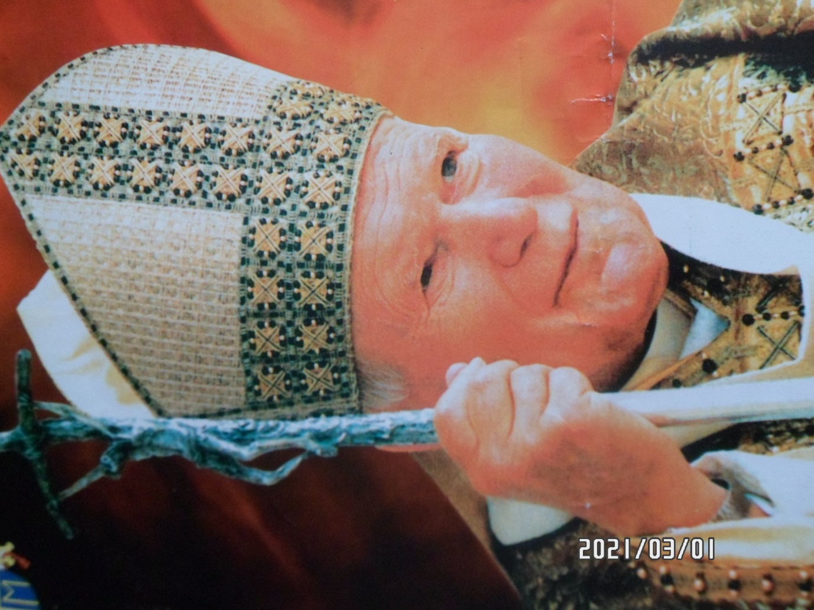
TRYPTYK PAPIESKI
Barbara Waryłło
Część I – „Pożegnanie Jana Pawła II”
Część II – Ojciec Św. Benedykt XVI – „Tęcza nadziei”
Część III – Ojciec Św. Franciszek – „Mowa milczenia”
Wiersz ten został napisany z wielkiej potrzeby serca w dniu
4 kwietnia 2005roku w godzinie drogi Jana Pawła II do domu Ojca, drogi ostatecznej i tak dalekiej, że aż boli. Jakże to był smutny dla nas czas.
POŻEGNANIE JANA PAWŁA II
Umiłowany Ojcze mój
Dzisiaj dla Ciebie gromadzę słowa
Otwieram smutne serce
Pragnę przyjaciół
Zapalam świecę
Słucham dzwonów i ptaków
Szukam ścieżek do Ciebie
I nie wierzę, że stało się
Modlę się i płaczę
I nie chcę wyraźnie powiedzieć- stało się!
Chcę wierzyć, że nadal jesteś,
Że zawsze będziesz
Że nie odszedłeś
Jak mam przeżyć to,
Że opuściłeś mnie?
Powiedz mi,
Dokąd teraz zmierzasz Święty Pielgrzymie?
Daj światło i prowadź mnie dalej jak dotąd.
Dziękuję Ci, że byłeś, jesteś i będziesz dla mnie
Umiłowanym i Wielkim Ojcem.
Na zawsze.

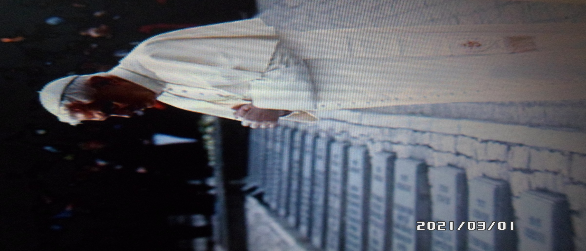
TRYPTYK PAPIESKI- CZ. II„TĘCZA NADZIEI”

„Tęcza nadziei” dotyczy pobytu Papieża Benedykta XVI w Oświęcimiu – Brzezince. Nadeszła wtedy burza i jeszcze mocno padało, kiedy nagle pojawiła się bardzo wyraźna tęcza zamykająca swoim łukiem wszystkich zebranych
z wyraźną postacią w bieli.
Tęcza zawsze daje nam nadzieję na lepszy pogodny dzień, na lepszy i spokojny czas po burzy, burzy, która przynosi niepokój, zmienia nasz świat, jest jak czas wojny dający lęk, niepewność, cierpienie

„TĘCZA NADZIEI”
Barbara Waryłło
Podążasz w smutku pamięci
Pielgrzymie w bieli
Stoją przy Tobie Ci, którzy zginęli.
Są też i Ci, którzy przeżyli
Kiedyś pozbawieni godności i nadziei!
Czy Bóg Ich opuścił?
Jak bardzo i dzisiaj to boli!
W dniu, pamięci w deszczu.
Płaczesz dzisiaj w sercach tu obecnych
Ale Bóg zesłał Im tęczę Przymierza – tęczę nadziei
Siedem kolorów,
Jak siedem dni tygodnia,
Które sam ustanowił,
Słuchamy słów do Boga,
Słów Pielgrzyma w bieli.
Daj pokój sługom swoim
TRYPTYK PAPIESKI – CZ. III „MOWA MILCZENIA”
Jakże odmienny sposób na uczczenie pamięci ofiar Oświęcimia - Brzezinki wybrał Papież Franciszek. Wybrał milczenie, które poruszyło mym sercem tak bardzo, że powstał trzeci wiersz tryptyku.

„MOWA MILCZENIA”
Barbara Waryłło
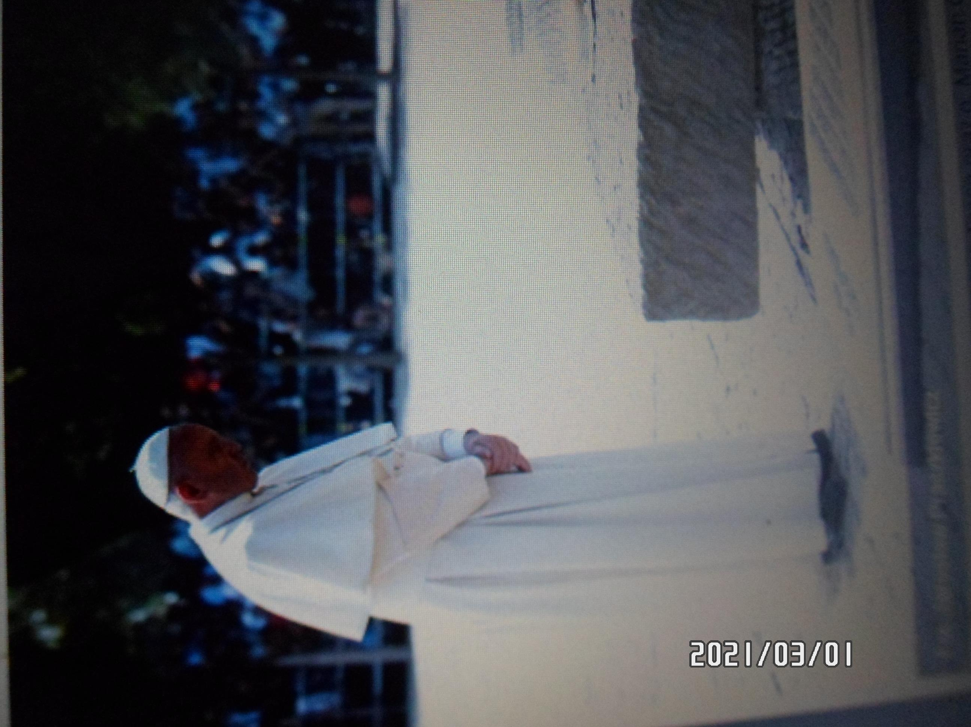
Cisza, cisza, która milczy
Cisza, cisza, która krzyczy
Jak zrozumieć mam świat bez słów?
Słowa budzą nas przecież do życia.
Słowa potrafią tak wiele…
Ale dzisiaj są tylko oczy
Są naszymi uszami
Oczy patrzą z pokorą
Usta milczą, serca biją jak dzwony
Milczenie dziś znaczy tak wiele.
W ciszy milczenia modlitwę słyszę
I słyszy ją cały świat.
Modlitwę za tych, którzy tu zginęli
Modlitwę zranionego Pielgrzyma w bieli
Serca nam drżą i płaczą,
Łkają podwójnie
W głębokiej mowie milczenia
Na zawsze pozostaną tu
Ślady stóp, bezsilność, cierpienie
I rozpacz milczenia

